OKULUN /KURUM FOTOĞRAFI

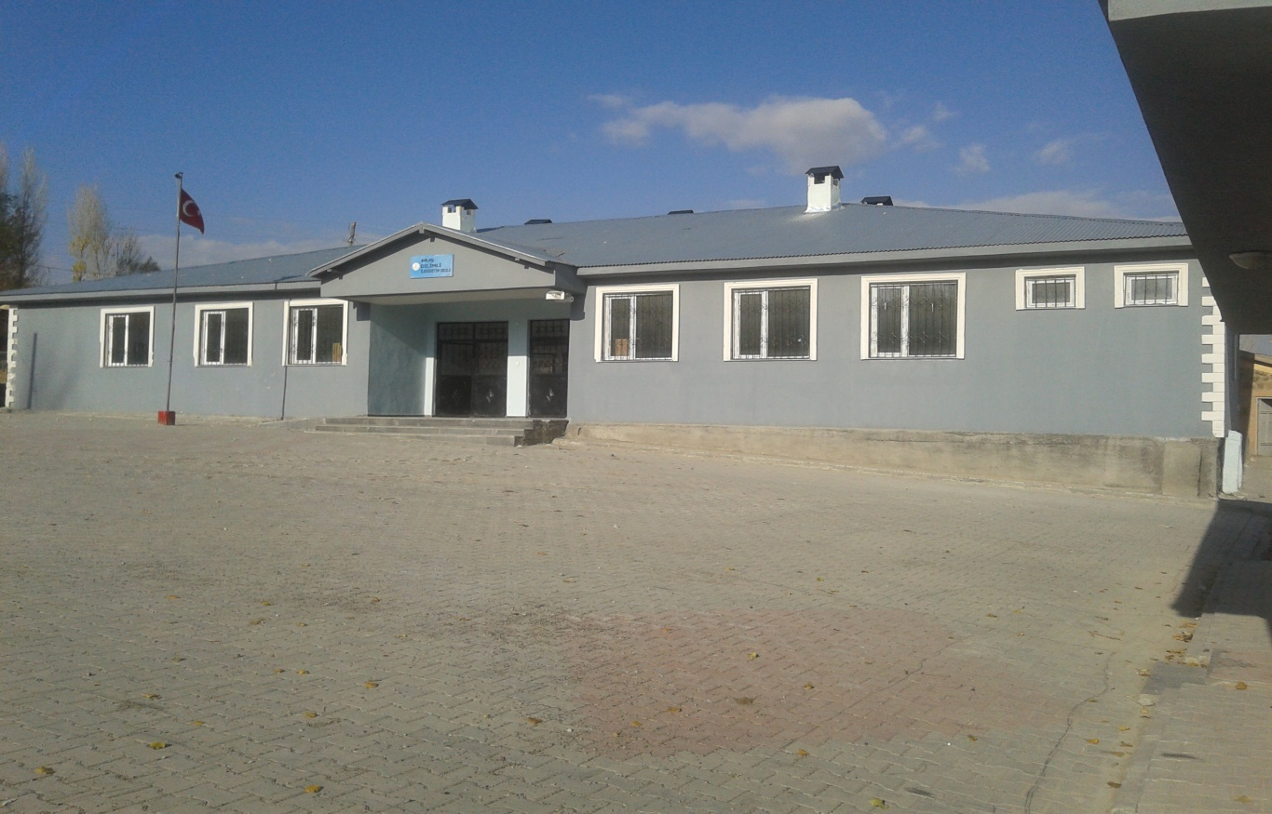

OKULUN/KURUMUN TARİHÇESİ:
Okulumuz ilk defa 1976 yılında DİLİMLİ İLKOKULU olarak eğitim ve öğretime açılmıştır. 37 yıl boyunca 2 derslik 1 müdür odasıyla eğitim- öğretim yapmaya çalışan okulumuz yoğun uğraşlar sonucunda 2012 güz döneminde 4 derslik,1 müdür odası, 1 depo, 7 kabinli wc yapılarak 2013 sene başında 2013-2014 eğitim öğretim yılında hizmete açılmıştır.

